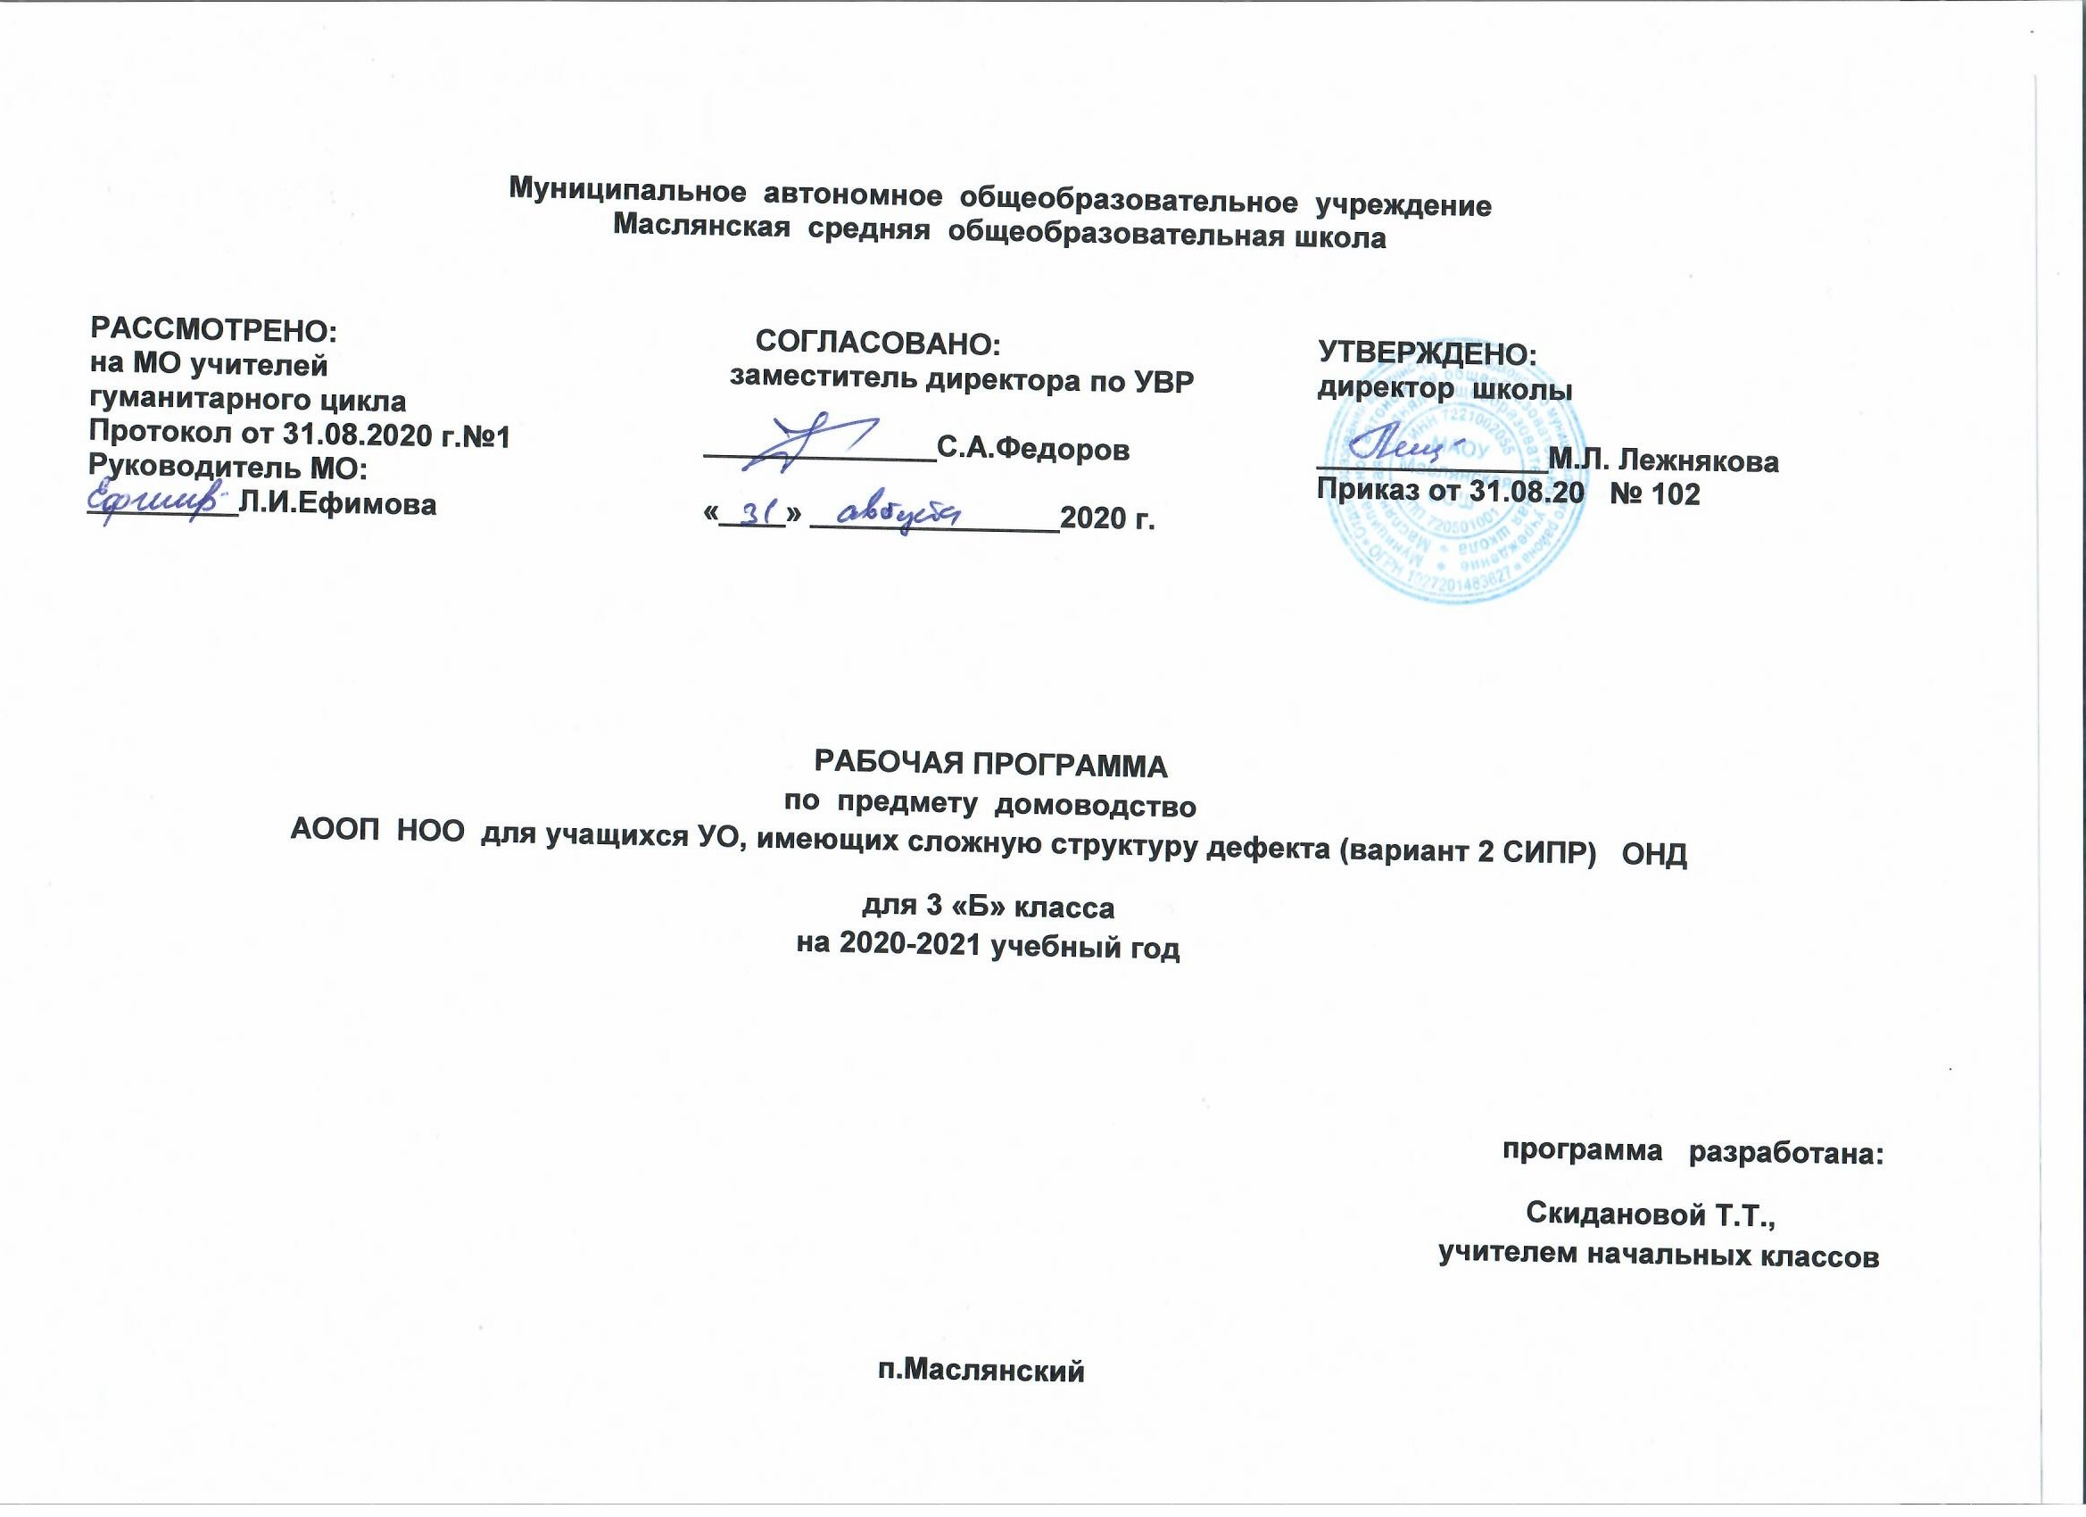
«ДОМОВОДСТВО»
Раздел 1 Планируемые результаты освоения программы
Цель обучения: – формирование представлений у учащихся об алгоритмах выполнения различной хозяйственно-бытовой деятельности, а также, максимальная индивидуализация процесса ее выполнения в зависимости от психофизических особенностей; повышение самостоятельности детей в выполнении хозяйственно-бытовой деятельности.
Основные задачи: формирование представлений о назначении того или иного электроприбора или хозяйственного инвентаря; формирование умений обращаться с инвентарем и электроприборами (с учетом психофизических особенностей); освоение действий по приготовлению пищи, осуществлению покупок, уборке помещения и территории, уходу за вещами.
Личностные результаты
- Оценивать жизненные ситуации (поступки людей) с точки зрения общепринятых норм и ценностей: в предложенных ситуациях отмечать конкретные поступки, которые можно оценить как хорошие или плохие.
- Объяснять с позиции общечеловеческих нравственных ценностей, почему конкретные поступки можно оценить как хорошие или плохие.
- Самостоятельно определять и высказывать самые простые общие для всех людей правила поведения (основы общечеловеческих нравственных ценностей).
- В предложенных ситуациях, опираясь на общие для всех простые правила поведения, делать выбор, какой поступок совершить.
Метапредметные результаты
Регулятивные УУД:
- Определять и формулировать цель деятельности на уроке с помощью учителя.
- Проговаривать последовательность действий на уроке.
- Учиться высказывать своё предположение (версию) на основе работы с иллюстрацией.
- Учиться работать по предложенному учителем плану.
Средством формирования этих действий служит технология проблемного диалога на этапе изучения нового материала.
- Учиться отличать верно выполненное задание от неверного.
- Учиться совместно с учителем и другими учениками давать эмоциональную оценку деятельности класса на уроке.
Средством формирования этих действий служит технология оценивания образовательных достижений (учебных успехов).
Познавательные УУД:
- Ориентироваться в своей системе знаний: отличать новое от уже известного с помощью учителя.
- Добывать новые знания: находить ответы на вопросы, используя иллюстрации, тексты, свой жизненный опыт и информацию, полученную на уроке.
- Перерабатывать полученную информацию: делать выводы в результате совместной работы всего класса.
- Перерабатывать полученную информацию: сравнивать и группировать предметы и их образы.
- Преобразовывать информацию из одной формы в другую: подробно пересказывать небольшие тексты, называть их тему.
Средством формирования этих действий служит учебный материал и задания, обеспечивающие 1-ю линию развития – умение объяснять мир.
Коммуникативные УУД:
- Донести свою позицию до других: оформлять свою мысль в устной и письменной речи (на уровне предложения или небольшого текста).
- Слушать и понимать речь других.
- Совместно договариваться о правилах общения и поведения в школе и следовать им.
- Учиться выполнять различные роли в группе (лидера, исполнителя, критика).
Средством формирования этих действий служит работа в малых группах.
Предметные результаты:
В соответствии с требованиями ФГОС к адаптированной основной образовательной программе для обучающихся с умственной отсталостью результативность обучения может оцениваться только строго индивидуально с учетом особенностей психофизического развития и особых образовательных потребностей каждого обучающегося. В связи с этим, требования к результатам освоения образовательных программ представляют собой описание возможных результатов образования данной категории обучающихся.
Знания и умения, которыми должен овладеть обучающийся:
Умение принимать посильное участие в повседневных делах дома и в школе.
- Умение выполнять доступные бытовые поручения (обязанности), связанные с уборкой, уходом за вещами,.
- Умение взаимодействовать с окружающими людьми в соответствии с общепринятыми нормами поведения, в доступной форме оказывать поддержку и взаимопомощь, сопереживать, сочувствовать и эмоционально реагировать на различные ситуации дома и в школе.
Раздел3. Содержание программы.
Привлечение внимания учащихся к предметам быта, бытовым приборам, инструментам и способам работы с ними. Рассматривание предметов и обучение фиксации взгляда на объекте, активному восприятию, перемещению предметов в руке для рассматривания их со всех сторон.
Тонкая моторика рук. Пальчиковая гимнастика. Тренировка кистей рук: сжимание, разжимание, встряхивание, помахивание кистями с постепенным увеличением амплитуды движений в суставах и совершенствованием межанализаторного взаимодействия (зрительного, слухового, тактильного анализаторов) совместно с педагогом и/или самостоятельно. Формирование кинестетической основы движений пальцев рук в процессе выполнения последовательно организованных движений и конструктивного праксиса (игры с вкладышами, пирамидками, кубиками, матрёшками, настольным конструктором, шнуровками, кольцами/шарами/предметами для насаживания на штырь-основу и пр.). Развитие произвольных движений рук, ног, головы, глаз, пальцев и кистей рук сначала в рамках сопряженных действий со взрослым, затем по подражанию или по словесной инструкции (отдельные, попеременные, последовательные движения, серии движений). Для детей с тяжелыми нарушениями ОДА, обучение удержанию в руках индивидуально подобранных инструментов (ножи, ножницы) и совершение с ними соответствующих действий. Произвольная регуляция моторики рук с помощью статических и динамических упражнений для кистей и пальцев рук (для детей с ДЦП – выполнение возможных упражнений совместно со взрослым, позитивное принятие ребенком совершаемых действий). Индивидуально – развитие произвольной регуляции силы мышечного тонуса рук («сильное», «среднее», «слабое» сжимание). Регуляция направления приложения силы. Умение узнавать предметы на основе зрительного восприятия (принцип «найди такой же»). Развитие праксиса позы кистей рук (выполнение различных упражнений – жестово-образных игр: «Коза», «Улитка» и т.п.). Выработка динамической координации движений. Формирование навыка удержания двигательной программы при выполнении последовательно организованных движений при различной степени поддержки со стороны взрослого.
Развитие навыков крупной (общей) моторики. Удержание равновесия, контроль за положением головы (сохранение эргономичной позы во время выполнения практических действий). Развитие двигательной подражательности. Переключение с одного вида деятельности на другой. Выработка динамической координации движений: удержание предмета, перемещение из руки в руку, с места на место, дотягивания на различные расстояния; ходьба (перемещение

4. Тематическое планирование.

№ П/П | Название раздела | Количество часов
1 | Знакомство с кухней | 2
2 | Посуда | 10
3 | Продукты питания | 5

Календарно тематическое планирование приложение

№ п/п | Тема урока | Кол – во часов | Дата проведения
 | Знакомство с кухней
1 | Знакомство с кухней. Мебель в кухне. | 1
2 | Мебель в кухне | 1
 | Посуда
3 | Различение кухонного инвентаря по его назначению (посуда, кухонные принадлежности) | 1
4 | Различение кухонного инвентаря по его назначению (бытовая техника). | 1
5 | Различение предметов посуды.  Посуда для сервировки стола. | 1
6 | Стакан. Кружка. | 1
7 | Тарелка столовая глубокая. Тарелка столовая мелкая. | 1
8 | Ложка. Вилка. Нож. | 1
9 | Кастрюля. Сковорода. Чайник. Лопатка. Половник. | 1
10 | Узнавание (различение) кухонных принадлежностей Терка. | 1
11 | Дуршлаг. Разделочная доска. | 1
12 | Различение чистой и грязной посуды. | 1
 | Продукты питания
13 | Хлеб. Хлебные изделия. | 1
14 | Мясо. Мясные продукты. | 1
15 | Мясные продукты. Колбасные изделия | 1
16 | Крупы. | 1
17 | Молочные продукты | 1

